FASE 1 ESPERIENZA
I bambini costruiscono gli strumenti e mentre lavorano comunicano fra di loro .
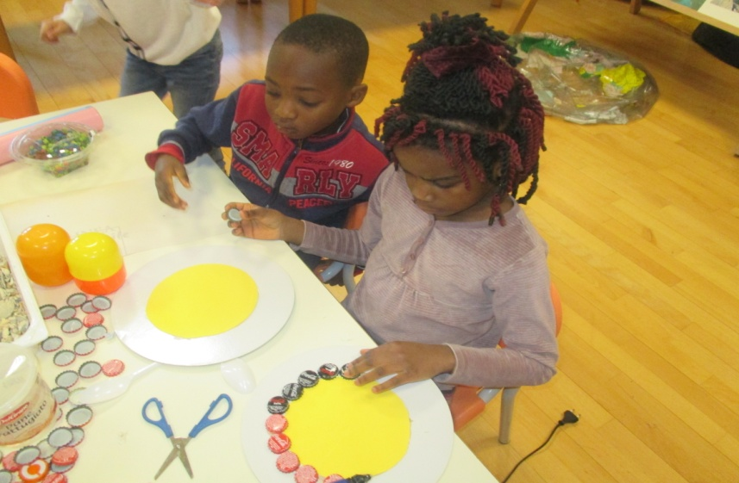

“Prendi i tappi più belli! “

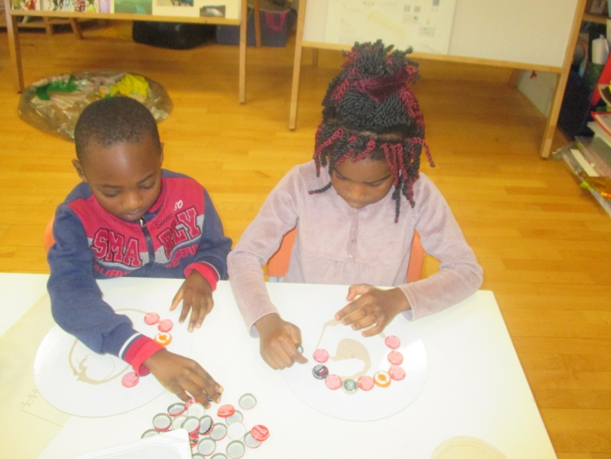
“ Scegli quel cartoncino che è rotondo !”

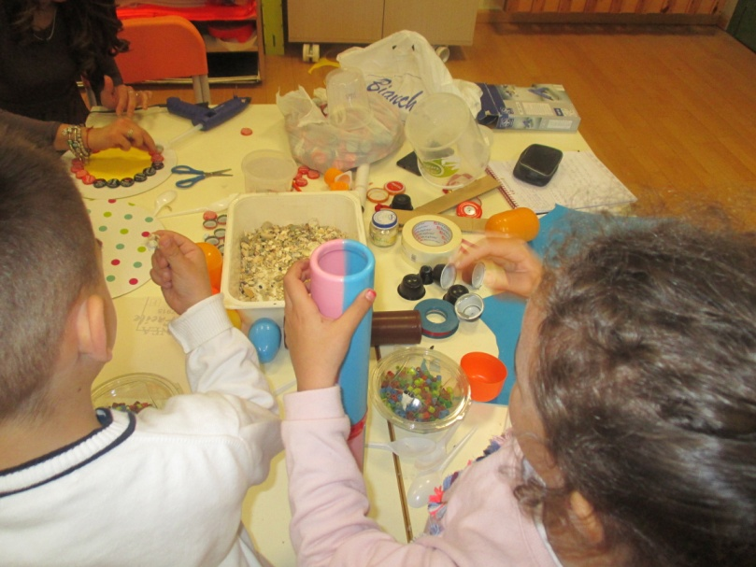

“Per farlo suonare , metto i pezzetti di conchiglie”

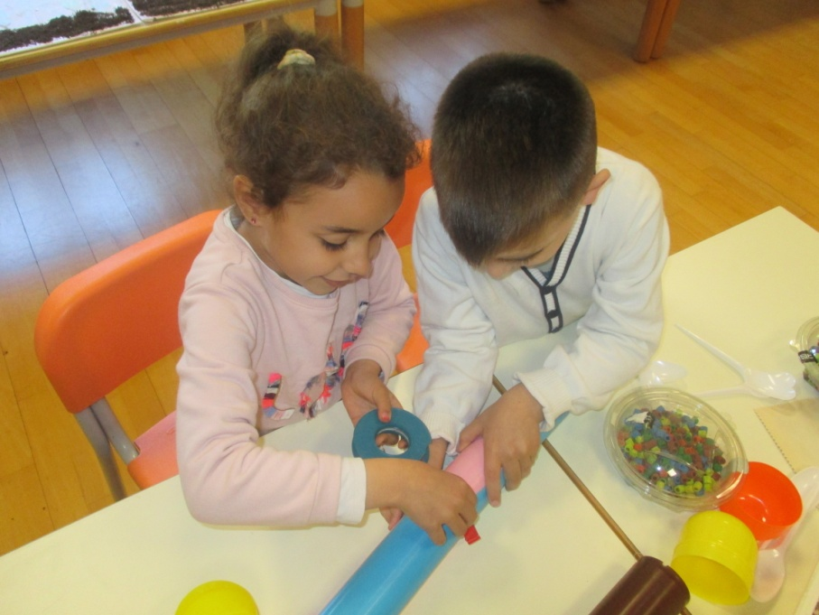

“ Lo chiudiamo e lo attacchiamo con un scotch colorato!”

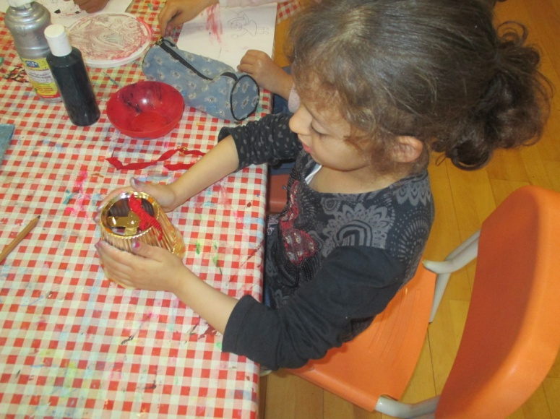
“ Io faccio la campana che suona”

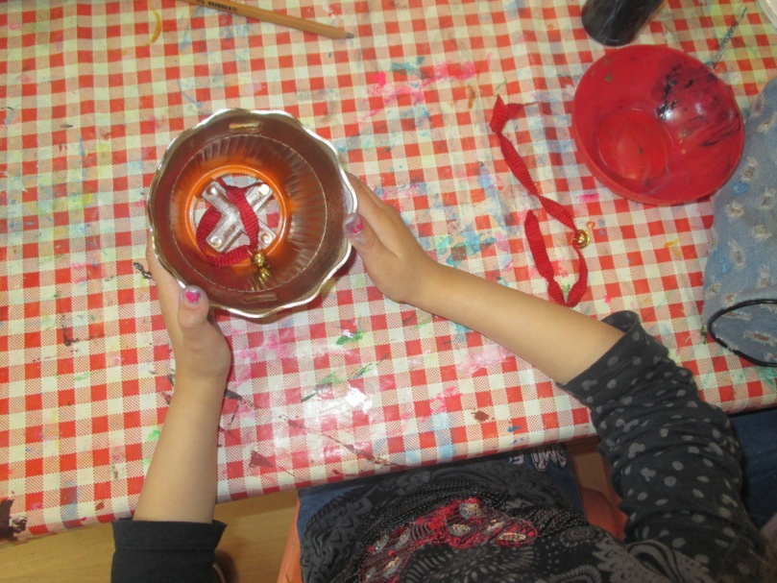

FASE 2 COMUNICAZIONE
Le coppie comunicano e descrivono ai compagni ciò che hanno realizzato
Abbiamo realizzato …..
Gift : dei tamburelli
Munhaid:: abbiamo costruito delle nacchere
David :Sì! delle nacchere che fanno un rumore
Noura :Abbiamo fatto gli strumenti per fare rumore
Jada : abbiamo realizzato anche il tubo della pioggia

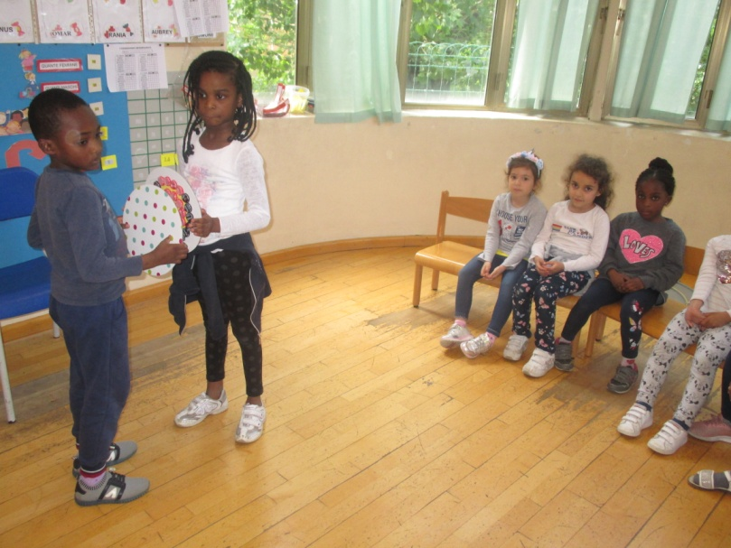

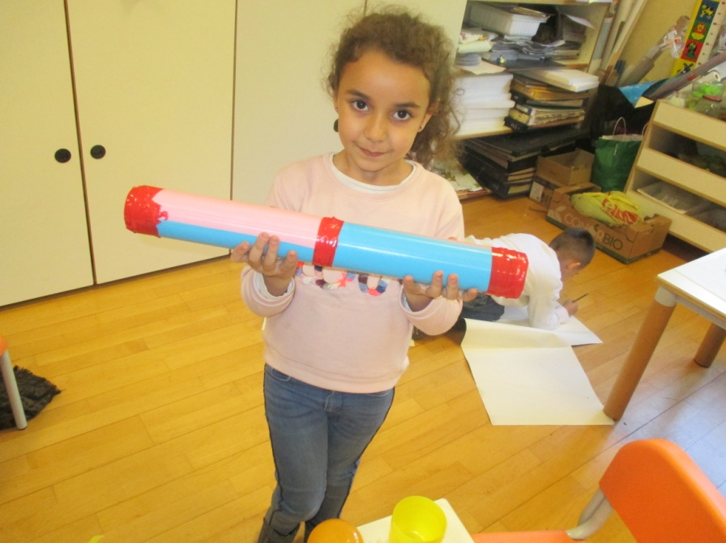

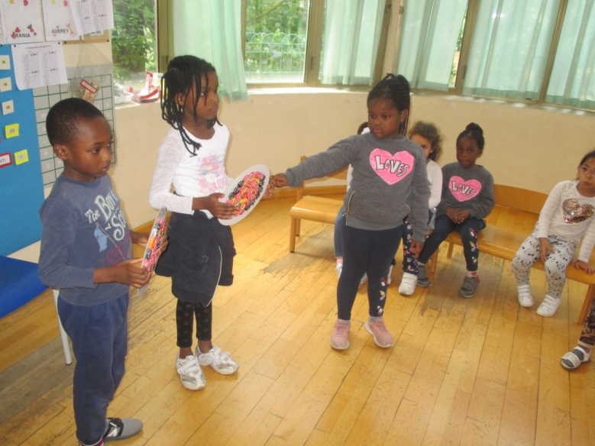

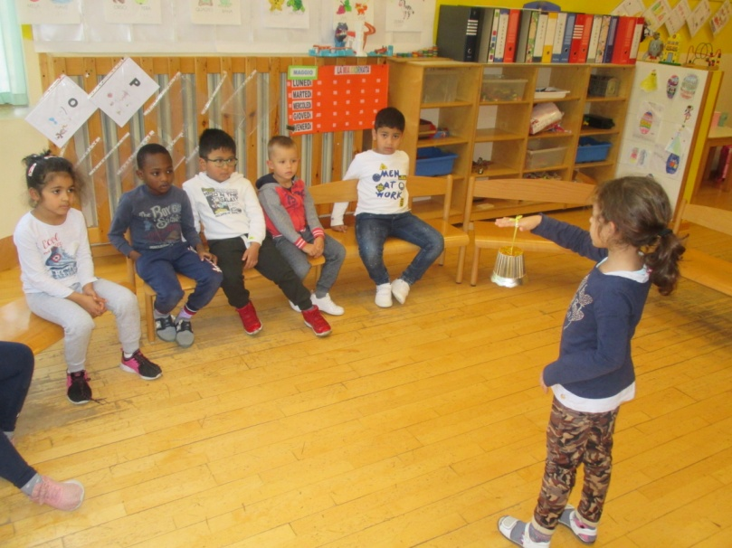

Abbiamo usato …
Munhaid : abbiamo preso dei cartoncini e dei tappi di bottiglia
Gift : Sì! Erano rotondi i cartoncini e i tappi erano colorati
Munhaid : abbiamo poi messo la colla e abbiamo attaccato i tappi
Gift: Li abbiamo attaccati tutti in cerchio ed erano tanti e facevano rumore
Alessandro :abbiamo riempito il tubo con delle conchiglie per fare il rumore della pioggia
Alessandro : Abbiamo usato dei tubi colorati
Jada : anche di plastica dura , poi abbiamo utilizzato anche dei cucchiai di plastica e dei vasetti di jogurt

FASE 3 ANALISI
Insieme alle insegnanti si raccolgono le idee delle coppie. I bambini si confrontano e aggiungono delle proposte in relazione alla costruzione degli strumenti

( Es “Dovevi metterci un nastrino colorato per farlo più bello “! ” Perché non hai messo più conchiglie per fare più rumore?”)

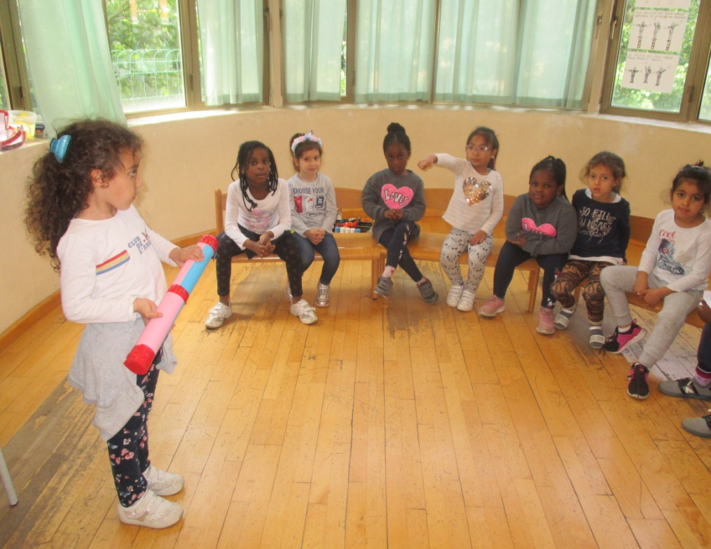

FASE 4 GENERALIZZAZIONE

Insegnante e alunni realizzano un cartellone per individuare “le idee che funzionano”.Si scartano “le idee che non funzionano”
Per costruire gli strumenti occorrono:
- Ideare gli strumenti da costruire
- Progettare gli strumenti
- Scegliere i materiali
- Costruire gli strumenti
Un alunno interviene e dice : “ A me piacciono gli strumenti che si soffiano “.
Emerge la proposta di costruire strumenti a fiato.

FASE 5 APPLICAZIONE

Le insegnanti propongono a una coppia diversa la costruzione di strumenti a fiato

Parte una nuova Unità di Apprendimento

